LINEE & LEVE PER LO SVILUPPO ECONOMICO DELLA CAMPANIA
Napoli, 6 luglio 2011

Valorizzazione del patrimonio culturale “minore” in assenza di risorse pubbliche

Schema sintetico dell’elaborato

Questo schema illustra le varie parti dello studio in modo da evidenziare i legami logici tra le varie parti ed i sostanza cerca di rispondere alla domanda : “vediamo dove vuole arrivare”.
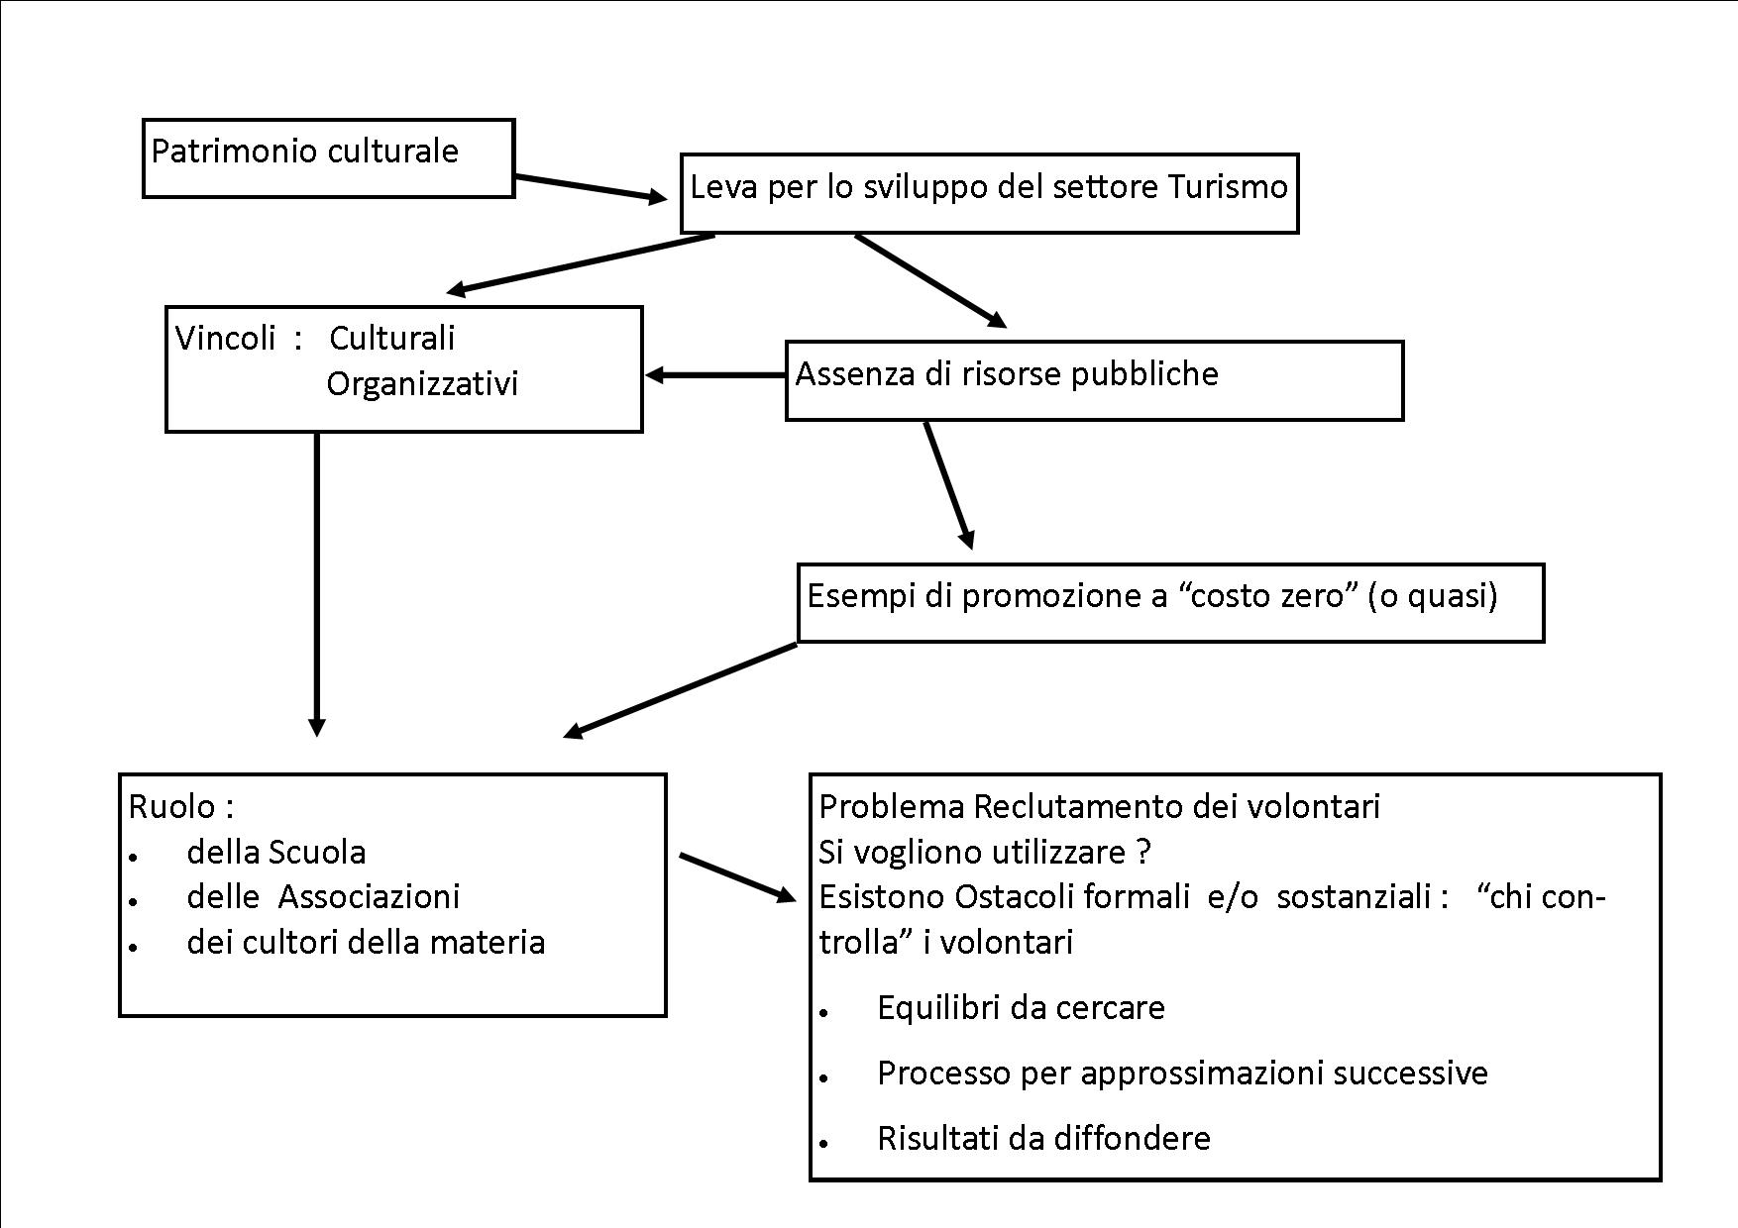

La valorizzazione del patrimonio culturale è vista in questo elaborato come leva per lo sviluppo del settore del Turismo in Campania.
Esistono vincoli culturali ed organizzativi che si oppongono ad una evoluzione positiva del processo di valorizzazione.
La situazione complessiva della Finanza Pubblica nel nostro Paese fa presumere che nel breve e medio termine le risorse disponibili per questo aspetto saranno molto contenute.
Bisogna quindi cercare forme di promozione che siano sostanzialmente a costo zero e che mirino a rimuovere, almeno in parte, i vincoli culturali ed organizzativi.
Verranno descritti alcuni esempi di iniziative che evidenziano il ruolo della scuola, delle Associazioni, dei cultori della materia.
Un approccio razionale al problema della sorveglianza di siti e musei potrebbe prevedere :
- definizione dei deficit
- reclutamento dei volontari (tenendo conto che il numero dei volontari coinvolti deve essere più elevato di quello delle risorse lavorative teoriche)
Esistono ostacoli formali (leggi, regolamenti, rispetto dei ruoli, etc.) e sostanziali (pericolo do eccesso di attivismo da parte dei volontari) che riportano alla domanda “chi controlla i non specialisti”.
Esiste la necessità di cercare i giusti equilibri tra “specialisti” e “non specialisti” e forme di coordinamento e di diffusione delle informazioni sulle attività.

Il sottodimensionamento del settore Turismo in Campania
La valorizzazione e promozione del Patrimonio Culturale della regione è visto da molti osservatori come una delle occasioni più concrete per lo sviluppo dei flussi di reddito in Campania.
Lo studio “L’economia della Campania” della Banca d’Italia, pubblicato a giugno del 2011, fornisce alcuni dati (pag. 20) che possono essere considerati una stima del sottodimensionamento del contributo del Settore Turismo alla formazione del PIL regionale.

Nel 2008 la spesa dei turisti stranieri in Campania ha partecipato alla formazione del PIL regionale per l’1,4 %, contro una media nazionale del 2%.
Questa spesa valeva 1,4 miliardi di euro e rappresenta la metà di quanto realizzato nella sola provincia di Milano.
La crisi finanziaria globale, iniziata nel 2007, ha comportato una contrazione della spesa dei turisti stranieri nel 2009 del 14,5 % in Campania (contro il 7,2% stimato per l’Italia nel suo complesso).
Nel 2010 c’è stato un recupero dell’ 1,7 %.

Tra il 2001 ed il 2009 la ricettività turistica in termini di posti letto è cresciuta soprattutto per gli alberghi, e tra questi quelli a 4 e 5 stelle.
L’incremento della capacità ricettiva è stato superiore a quello della domanda turistica.
L’indice di utilizzazione dei posti letto è sceso da 45,9 % del 2001 al 34% del 2008 ed al 30,6 nel 2009 (a causa della crisi finanziaria globale).
L’andamento peggiore ha riguardato le strutture a 4 e 5 stelle (- 19 % per l’indice di utilizzazione).

I vincoli culturali

Tra i vincoli culturali vi è la scarsa sensibilità dei residenti nei confronti di musei, siti archeologici, monumenti, parchi naturali che deriva per la gran parte dalla scarsa conoscenza del loro valore sia dal punto di vista storico sia dal punto di vista estetico.
Se i residenti non sono “affezionati” ai beni culturali situati “vicino casa” non ci si può aspettare che curino
    - il loro buono stato
    - la pulizia di quello che c’è intorno
    - la loro promozione per “passa parola”
Per “affezionarsi” bisogna conoscere il valore del bene culturale e quindi acquisire informazioni su:
    - la sua storia
    - le sue specificità
che lo rendono “unico”.

Tra i vincoli culturali rientra anche l’ abusivismo edilizio e del disordine urbanistico che ne scaturisce.
Il mancato, tempestivo controllo sul territorio fa crescere di tutto dappertutto e ciò produce orrori difficili da nascondere in un secondo momento.
D’altro canto l’aspettativa da abusivismo vede la tutela del patrimonio
- come un vincolo ingiustificato alla libera iniziativa
- e non come salvaguardia per
  - conservare memorie della nostra storia
  - attirare flussi turistici e quindi ricavarne in prospettiva reddito.

I vincoli organizzativi

I vincoli organizzativi sono quelli che derivano da ritardi, amministrativi e gestionali, che la nostra regione non riesce a recuperare.
I rifiuti solidi urbani sono l’esempio più macroscopico e stanno per entrare a far parte degli stereotipi sulla napoletanità.
Ormai fanno parte del folclore (gli amici di altre regioni rimangono quasi male se non ne vedono in grande quantità).
Sono evidentemente un deterrente per i tour operetor

Tra i vincoli organizzativi relativi al patrimonio culturale vi è il problema della Sorveglianza dei siti .
Per questo tipo di attività vi è una cronica carenza di personale.
Alcuni esempi .
- Bacoli, Piscina Mirabilis .
Questa enorme cisterna era utilizzata per rifornire le navi della Flotta imperiale, è stata la “location” per una campagna pubblicitaria della Regione.
Per poterla visitare bisogna telefonare ad una signora che abita li vicino che viene ad aprire il cancello.

- Bacoli, Cento Camerelle.
Anche in questo caso si tratta di una enorme cisterna. Il cancello è chiuso ma manca l’indicazione di a chi rivolgersi.

- Museo Archeologico Nazionale
Bisogna essere fortunati per poter vedere dal vero un piccolo affresco di straordinaria bellezza proveniente dagli scavi di Stabia (che compare sulla copertina del catalogo del Museo) infatti le sale che lo custodiscono sono molto spesso chiuse .

Viene da domandarsi :
possono dei volontari compensare i vuoti degli organici per le funzioni di sorveglianza ??
Quali pericoli o ostacoli formali ci sono ??

Un altro vincolo organizzativi relativi al patrimonio culturale è il problema delle manutenzioni.
Tra i casi più banali vi è quello della pulizia della vegetazione infestante.
Se si confrontano 2 foto dello stesso luogo (ad esempio il Teatro – Ninfeo che si trova nel settore di Sosandra nel complesso delle Terme di Baia) una con vegetazione incolta e l’altra poco dopo che sia stata effettuata della manutenzione, ci si rende conto che al di là dei danni alle strutture murarie è l’aspetto del luogo che cambia : trascurato il primo, godibile il secondo.

Anche nel caso della pulizia e delle manutenzioni più semplici ci si potrebbe affidare almeno in parte a volontari ?

Cosa si intende per “patrimonio culturale minore” in questo elaborato.

Passo ora a cercare di definire che cosa si intende per “patrimonio culturale minore” in questo elaborato.
Il Ministero dei Beni culturali elenca per la Campania 71 siti (tra Musei, monumenti e aree archeologiche statali)
Tra questi, 6 sono tra i 30 siti più visitati in Italia (Pompei, Caserta, Museo Archeologico Nazionale, Ercolano, Templi di Paestum, Grotta Azzurra)
Tra gli altri ve ne sono
- molti con scarsissimi visitatori anche se di interesse storico archeologico eccezionale (Museo di Nola, di Pontecagnano, di S.Maria Capua Vetere)
- altri chiusi o semi-chiusi per mancanza di personale

Voglio fare due esempi per dare l’idea dell’importanza di due di questi Musei poco frequentati.
In una sala del Museo Storico Archeologico di Nola (5.788 visitatori nel 2010) è ricostruita una delle 4 capanne ritrovate a Nola in località Croce del Papa i cui resti sono stati “custoditi” dalle polveri di una eruzione del Vesuvio risalente a 1.600 anni prima di Cristo.
Un “effetto Pompei” su di un villaggio preistorico.
L’eccezionalità della scoperta è che è possibile avere una ricostruzione certa della struttura della capanna e la collocazione delle ceramiche originali laddove si trovavano al momento dell’eruzione.
Tra i reperti in ceramica meraviglia per la sua “modernità” un forno concepito per poter essere trasportato facilmente.

Il Museo Nazionale dell’Agro Picentino di Pontecagnano (5.054 visitatori nel 2010) espone preziose testimonianze della cultura etrusca rinvenute nelle tombe a fossa delle necropoli dell’area.
A ciò si aggiungono le testimonianze delle culture preistoriche rinvenute soprattutto nelle aree collinari e montane che circondano la Piana del Sele.
Di particolare interesse un sasso di fiume costituito di selce (la roccia a forte contenuto di silicio utilizzata per produrre utensili) perché ci da l’idea di come i nostri antenati preistorici potessero trovarla lungo il corso dei fiumi.

Questi Musei o siti archeologici non possono in alcun modo esseri considerati “minori” ma purtroppo sono poco conosciuti.
Anche per essi esiste il problema di creare
- un maggior coinvolgimento della popolazione locale
- una più ampia divulgazione del loro significato archeologico e storico

Quello che si intende, qui, per patrimonio culturale “minore” sono
- le testimonianze storiche e artistiche
- il patrimonio naturalistico
presenti nei comuni delle aree interne.
Nella situazione attuale, anche nelle aree vicine alle coste (con tradizione balneare ormai consolidata) gli abitati posti sulle colline sono visitati solo in occasione delle sagre serali estive (in buona sostanza perché si mangia).
Si può fare di più.

Procediamo con qualche esempio.
La Regione Campania in attuazione della sua legge n. 12 del 23 febbraio 2005 ha riconosciuto di interesse regionale 96 Musei di Enti Locali e di interesse locale.
Di questi :
- 28 sono collocati nei Capoluoghi di Provincia
- 68 in Comuni minori
Nell’ottica della valorizzazione del patrimonio culturale minore quelli più interessanti sono quelli presenti nei comuni minori.
Il settore Musei e Biblioteche della Regione Campania ha avviato uno studio sulle realtà museali locali arrivando, per il momento, ad un campione di 136 Musei (a novembre 2010).
Tra le tabelle elaborate ve ne è una che riporta la classifica dei primi 20 Musei per numero di visitatori.
Se tra questi si escludono i Musei collocati nei capoluoghi di Provincia ne rimangono 14 che, come potete vedere dalla tabella, hanno un numero di visitatori consistenti (come evidenziato prima il Museo di Nola e quello di Pontecagnano ne dichiarano meno di 6mila nel 2010).
Il risultato veramente notevole del Museo Archeologico provinciale di Padula è probabilmente da riferire alla collocazione nei locali della Certosa di Padula che per la sua rilevanza storica ed artistica richiama un gran numero di visitatori.
Il Museo Etnografico di Aquilonia (10.300 visitatori)e quello Geopaleontologico di Pietraroja (10.240 visitatori) sono localizzati in Comuni di, rispettivamente, 1.848 e 600 abitanti.
Rimane da constatare che il Museo locale può divenire un punto di attrazione significativo

Il museo con il nome più bello (anche se con pochi visitatori) mi sembra quello di Altavilla Irpina : “Museo Civico della gente senza storia”.

Tra le tabelle anche una sul contributo del volontariato alla gestione dei Musei: nella media regionale il 55% dei musei fa ricorso a volontari per la propria attività e nel 40% dei casi lo stesso direttore o curatore è un volontario.

Passo ad un esempio che pure essendo “di nicchia” ha il vantaggio di mettere insieme :
- aspetti culturali
- aspetti naturalistici .
Il tema è quello delle grotte adibite al culto.
Le grotte con questa caratteristica in Campania sono all’incirca 50 (la Sezione CAI di Napoli segue questo argomento dagli anni ’70).
Concentriamoci su 4 per le quali Le Sezioni di Napoli e Salerno del CAI stanno portando avanti un progetto con obiettivi di studio e divulgazione, esse sono collocate nei comuni di
- Olevano sul Tusciano
- Campagna
- Valva
- Sant’Angelo a Fasanella
Di queste 4 grotte 3 (Olevano sul Tusciano, Campagna e Valva) sono collocate in 3 valli parallele che dai Picentini scendono verso la Piana del Sele .
Sono collocate sulla riva sinistra delle valli con una esposizione sud/sud-ovest
La Quarta (Sant’Angelo a Fasanella) è situata nella valle del Calore (affluente del Sele) che costeggia il fianco sud / sud-ovest del Gruppo degli Alburni
Tutte si trovano ad un livello altimetrico che va dai 600 ai 900 m , rappresentano un valido itinerario escursionistico di mezza costa e sono di forte interesse ambientale, speleologico ed archeologico in quanto in alcune è stata rilevata la presenza di reperti del neolitico.

La Grotta più significativa e più nota è quella di Olevano sul Tusciano.
Si trova sulla riva sinistra del Fiume Tusciano (che scorre dall’area di Acerno verso la Piana del Sele) sulle pendici del Monte Raione (acrica 650 metri s.l.m.), si presenta come un luogo ed ampio corridoio di circa 380 metri di lunghezza.
Circa quattromila anni fa comunità di pastori si insediarono in questa grotta lungo il medio corso del Tusciano. Erano uomini che alternavano con le fatiche della pastorizia il gusto del fine disegno, dal riempimento tratteggiato, per i loro vasi e per le loro capeduncole.
Le transumanze appenniniche passavano lungo la riva del fiume.
Le dimensioni della grotta hanno consentito di costruire nel medioevo nell'interno sei cappelle, la maggiore delle quali e la più importante, soprattutto per la presenza di affreschi, è quella che è più vicina all'ingresso.

Gli affreschi sono databili tra il IX ed il X secolo dopo Cristo .
La suggestione del luogo, sia per la posizione dominante sulla valle, sia per la presenza degli affreschi più che millenari è davvero notevole.

Il Comune di Olevano sul Tusciano è attivo nell’attività di promozione della Grotta.
Sul sito del Comune si trovano informazioni anche dettagliate sugli affreschi della Basilica Il CAI ha proposto al Comune (ed ha offerto di farlo a costo zero) l’elaborazione di alcuni poster da esporre in grotta (quando è visitabile) per facilitare al visitatore la comprensione del valore di quanto vede.
Per il momento sono stati realizzati 2 poster.
L’attività di divulgazione obiettivo dell’attività delle Sezioni del CAI è rivolta in prima battuta:
- ai soci delle sezioni settentrionali del CAI
- ai turisti stranieri “camminatori” che già da alcuni anni stanno frequentando i sentieri dei Monti Lattari in particolare il “Sentiero degli Dei” da Agerola a Positano

Soluzioni a costo zero

Utilizzare la scuola
La scuola ha un ruolo fondamentale nel superamento dei vincoli culturali.
E’ nelle scuola che i ragazzi devono entrare in contatto con siti e musei e trovare il piacere di conoscerli ed apprezzarli.
Le visite ai Musei ed ai siti archeologici vanno finalizzate alla elaborazione di testi, poster, attività di illustrazione, perché solo avendo fissato un obiettivo preciso si ottiene la concentrazione sufficiente per incuriosirsi ed apprendere.
E’ interessante il caso della Scuola Pareto di Arco Felice.
La scuola ha scelto di proporre ad un gruppo di studenti di prepararsi per svolgere il ruolo di guide turistiche in occasione del maggio dei monumenti all’Anfiteatro di Pozzuoli.
Per approfondire meglio ed avere materiali che aiutassero nella esposizione sono stati realizzati dei poster.
Nel 2011 è stato anche curato l’aspetto della disponibilità vero i turisti stranieri con la traduzione di testi sintetici in francese ed in inglese da utilizzare per le visite guidate.

Utilizzare Internet
Internet consente di contattare potenziali visitatori in tutto il mondo.
Il costo per mantenere attivo un sito è di 30 euro l’anno.
Per quanto riguarda la realizzazione, i programmi sono divenuti man mano di più facile utilizzo .
Ovviamente, non bisogna accontentarsi, arricchire sempre più l’offerta di informazioni, cambiare modalità ed approcci per le descrizioni e gli approfondimenti .
E’ del tutto evidente che la fetta del mercato turistico interessata a questo tipo di esperienza di viaggio, sia italiana che estera, è costituita di persone che hanno il desiderio di conoscere cose nuove ed approfondire quello che già conoscono e sono tutte utilizzatrici dei nuovi mezzi di informazione.
Per questo settore esiste il problema dei diritti sulle immagini che può divenire un vincolo formale di peso.
Al di sotto di questo problema formale/legale vi è un atteggiamento culturale di scarsa lungimiranza.
Capita, infatti, che esperti delle materie pensino che utilizzare immagini e nozioni in modo esclusivo possa generare per loro “fama” ed in qualche caso “reddito”.
A mio avviso questo tipo di persone dimentica che solo un’ampia divulgazione può portare ad una base di conoscenze diffuse tale da divenire la spinta per nuove elaborazioni più approfondite su cui potranno applicare le loro competenze specialistiche.

La disponibilità di Associazioni e singoli cittadini andrebbe favorita e sollecitata

Ho evidenziato nel carso di questo elaborato il ruolo che potrebbe svolgere il volontariato per coprire la scarsezza delle risorse ed evitare così di perdere nei prossimi anni il contatto con flussi di turismo interno ed internazionale significativi.
Questi flussi, infatti, una volta indirizzati verso altre mete e Paesi potrebbero essere più difficili da riavvicinare.
Un approccio razionale al problema della sorveglianza, della manutenzione, della promozione di siti e musei potrebbe prevedere la definizione dei deficit ed un reclutamento di volontari con criteri definiti che mattano al riparo dagli inconvenienti più spiacevoli

Il quadro politico, amministrativo ed organizzativo di contesto è, purtroppo, così poco favorevole che al momento non ci si può aspettare un ruolo attivo da parte delle amministrazioni in questo senso.
L’unica soluzione, al momento, sembra quella di procedere per tentativi, offrendo laddove se ne presenta l’occasione la propria disponibilità o agendo direttamente.
Per sfruttare al meglio un processo “per tentativi”, bisogna fare in modo che :
- le diverse esperienze siano conosciute ;
- in modo da poterne valutare caratteristiche e risultati ;
- poter quindi scegliere più razionalmente nelle fasi successive.

“MUSEIINCAMPANIA” Indagine conoscitiva sui Musei di Ente Locale e interesse locale in Campania Regione Campania – Settore Musei e Biblioteche – Novembre 2010

